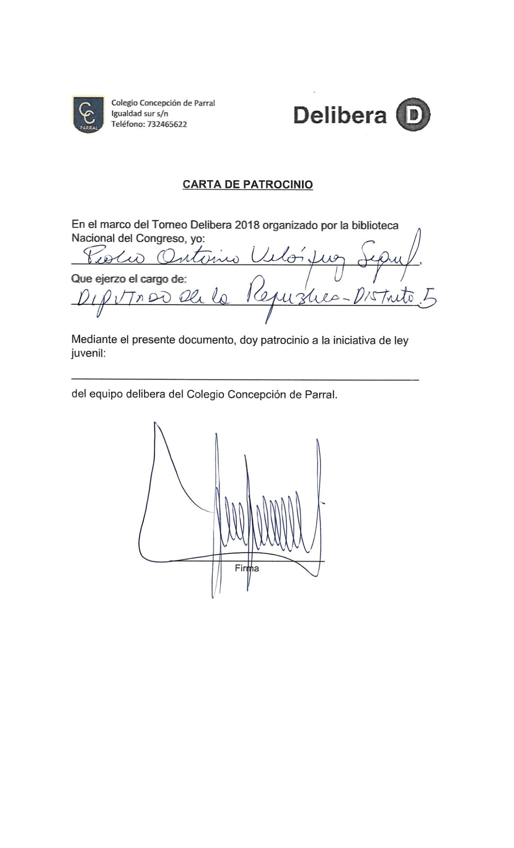

## “Disminución del plazo de adopción y prioridad a familias de acogida especializadas”